Instrucciones para la Inscripción Abierta
Para elegir beneficios, visite: www.plansource.com/login

Página de Suscripción (“Login Page”)
Entre su Nombre de Usuario (“Username”) y Contraseña (“Password”).
Nombre de Usuario: Su nombre de usuario (“username”) debe ser compuesto por la primera inicial de su primer nombre, las primeras seis letras de su apellido y los últimos cuatro números de su seguro social.

Por ejemplo, si su nombre es María
Rodríguez y los últimos cuatro números de su seguro social son 1234,
su nombre de usuario sería mrodrig1234

Contraseña: Inicialmente, su contraseña (“Password”) será su fecha de nacimiento escrita de la siguiente manera: YYYYMMDD.

Por ejemplo, si su fecha de nacimiento
es el 4 de julio de 1979, su contraseña
sería 19790604. Al iniciar sesión,
se le sugerirá que cambie su
contraseña.

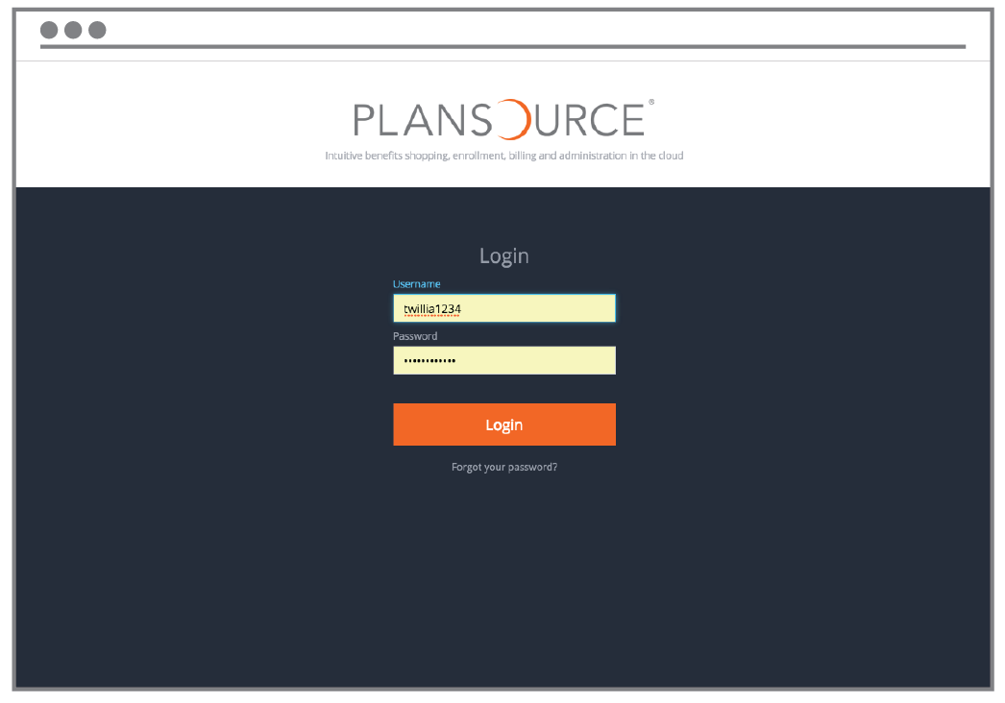

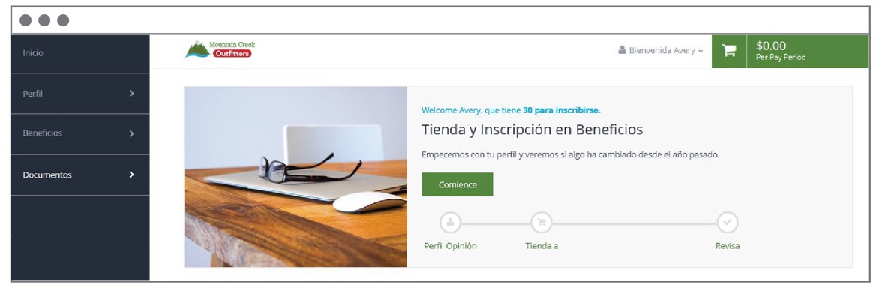

Página de Inicio
En la página de inicio, seleccione “Empezar”
(“Get Started”) para comenzar.

Suscríbase para Obtener Beneficios
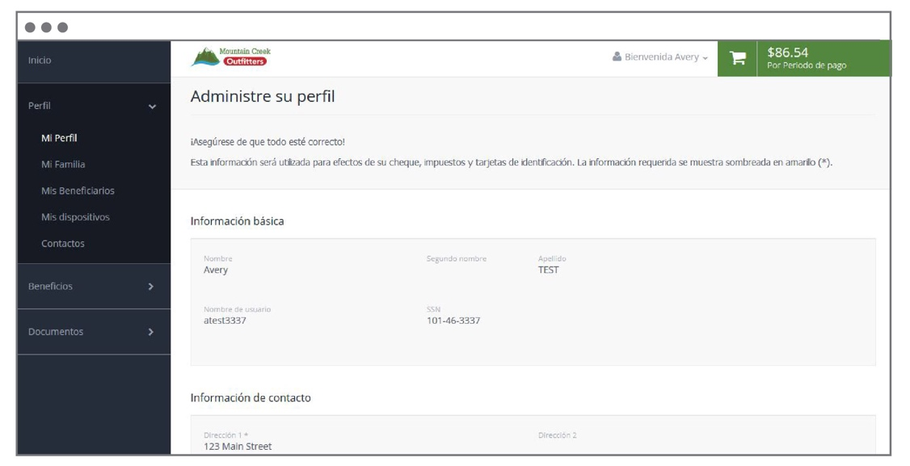

Perfil
Primero, se le solicitará que revise y actualice su perfil y se asegure de que toda la información suya y de su familia sea correcta.

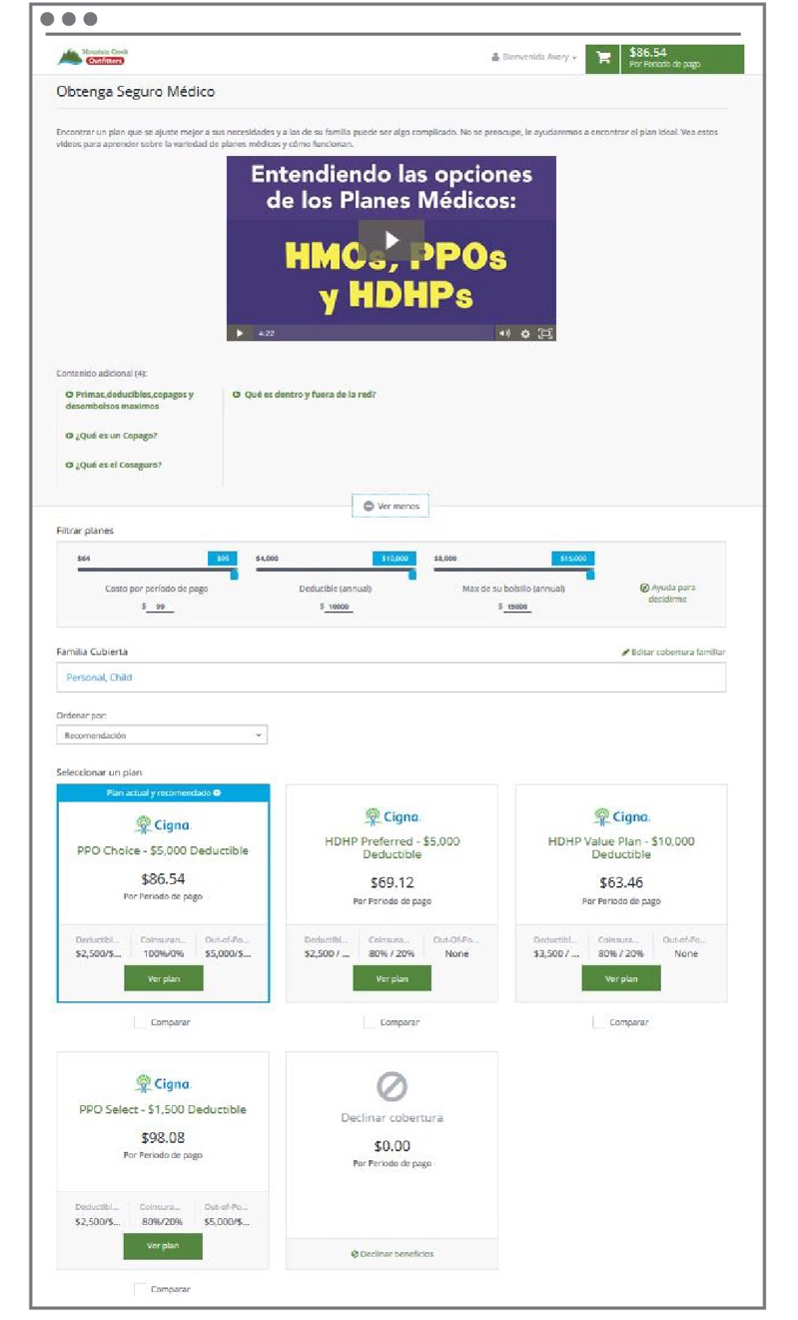

Seleccione Beneficios
¡Ya puede comenzar a elegir sus beneficios!

En la parte superior de la página se encuentra disponible material informativo que trata de nuestra variedad de planes.

Filtros
Si su compañía ofrece tres o más planes, podrá filtrarlos basándose en una variedad de criterios.

Menú Compacto de Planes
Nuestra variedad de planes está organizada con un estilo parecido al de una tarjeta, lo que ayuda a mantener una visión resumida de lo que incluye cada uno. Seleccione una tarjeta para obtener detalles del mismo.

Detalles del Plan
La página detalla cada plan y le ofrecerá información en cuanto a estos incluyendo los costos deducibles por período de pago y costos proyectados.

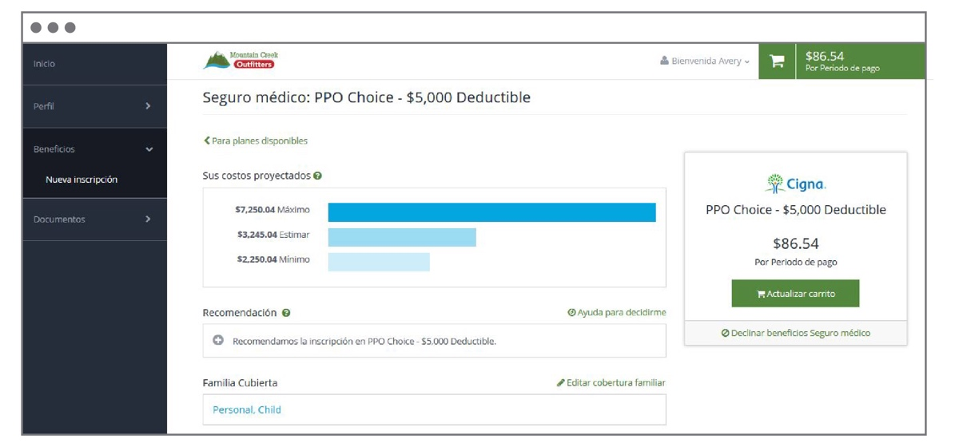
Elija un Plan
Para elegir un plan, indique qué miembros de la familia estarán cubiertos seleccionando la opción de “editar al familiar cubierto” (“edit family covered”) y seleccione la tarjeta indicada para cada familiar que usted quiera en el plan. Seleccione “Actualizar Compras” (“Update Cart” para elegir el plan.

Carrito de Compras
El carro de compras proyecta un subtotal de los costos de su combinación de beneficios y refleja su progreso. Antes de terminar la compra, deberá seleccionar o rechazar (según sea el caso) un plan en cada tipo de beneficio antes de confirmar la compra.

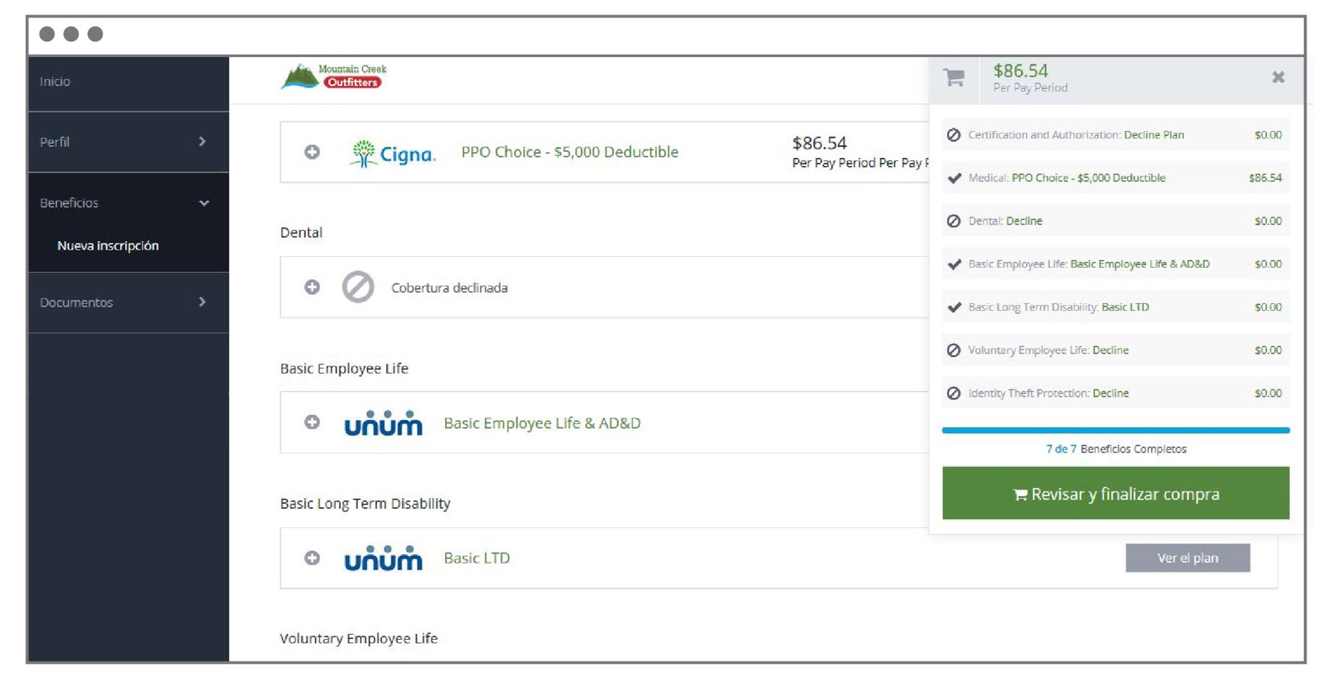

Comprar
Cuando culmine con sus elecciones, seleccione “Revisar y Comprar” (“Review and Checkout”). Debe completar el proceso de compra para estar oficialmente suscrito en sus beneficios.

